# BAB II TINJAUAN UMUM PT SATRIA ANTARAN PRIMA

## Sejarah PT Satria Antaran Prima

Sejak berdiri pada tanggal 9 September 2014 SAP Express menyadari pentingnya jaringan dan teknologi dalam mendukung pertumbuhan bisnis. Pertama kali berdiri, SAP Express menerapkan sistem operasional berbasis Android dalam usahanya. Inovasi ini, menempatkan SAP Express sebagai pelopor perusahaan jasa pengiriman berbasis Android di Indonesia. Kota-kota besar seperti Jakarta, Bandung, Medan, Semarang, Yogyakarta, Solo dan Makasar menjadi perhatian awal perseroan dalam pembangunan kantor cabang beserta jaringan yang luas hingga pelosok desa di Nusantara.

Selanjutnya pada bulan Januari 2015, jumlah cabang SAP Express sudah mencapai 16 cabang, pada bulan Maret 2015, jumlah cabang bertambah menjadi 40 cabang serta pelebaran outlet hingga 200 titik di wilayah Indonesia. Tahun 2020 total cabang yang dikelola secara mandiri oleh SAP Express berjumlah 154 cabang dan akan terus bertambah setiap tahunnya.diantaranya :

1. Tahun 2014 SAP Express mulai beroperasi di Jakarta tanggal 9 September 2014 Awal mula bisnis Perseroan dibentuk, dengan menjadi pionir dalam pengiriman barang berbasis aplikasi Android dan web. Perseroan resmi beroperasi dengan nama PT Satria Antaran Prima, dengan jumlah cabang pada akhir tahun 2014 sebanyak 6 cabang.
2. Tahun 2015 Perseroan mulai melayani pelanggan dari sektor perbankan dan asuransi. Jumlah cabang berkembang menjadi 10 cabang.Bulan januari jumlah cabang SAP Express mencapai 16 cabang di kota-kota besar di Indonesia.Meraih penghargaan Franchise Startup Award 2015.Meraih penghargaan Indonesian Inspire & Best Company Award 2015.Bulan maret jumlah cabang SAP *Express* berjumlah 40 cabang dan sudah memiliki 200 outlet di Indonesia.Meraih penghargaan Rekor Bisnis (ReBi) Perusahaan Kurir Pertama dengan mobile system berbasis Android serta pembukaan kantor tercepat dan terbanyak dalam 6 Bulan.
3. Tahun 2016 Berbekal jaringan yang bertambah luas, Perseroan berpartisipasi dalam program distribusi Kartu Indonesia Pintar yang dipelopori oleh Pemerintah Republik Indonesia. Selain itu, Perseroan mulai melayani pelanggan dari sektor e-commerce baik secara COD maupun Non-COD. Jumlah cabang bertambah menjadi 31 cabang.Meraih penghargaan Indonesia Franchise Marketing Award 2016.
4. Tahun 2017 Perseroan mulai melayani pelanggan dari sektor farmasi dan consumer goods. Perseroan mulai mendapatkan manfaat yang signifikan dari jasa pengiriman COD. Jumlah cabang Perseroan bertambah menjadi 60 cabang. Mengembangkan dan memperluas kantor cabang di berbagai kota di Indonesia.
5. Tahun 2018 Perseroan mulai melayani pelanggan dari sektor alat berat dan otomotif. Hingga Desember 2018, Perseroan telah menjangkau pengiriman ke seluruh daerah di Indonesia melalui 94 cabang yang tersebar di seluruh provinsi di Indonesia. Meraih penghargaan The Most Promising Brand 2018. Mencatatkan sahamnya di Bursa Efek Indonesia.

## Foto PT Satria Antaran Prima



Gambar 2. 1. Logo pt satria antaran prima semarang

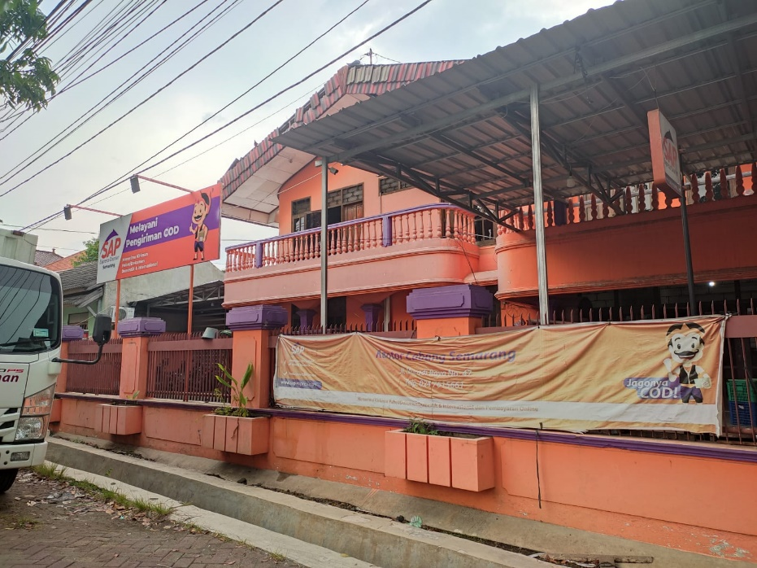

Gambar 2. 2. Kantor pt satria antaran prima semarang

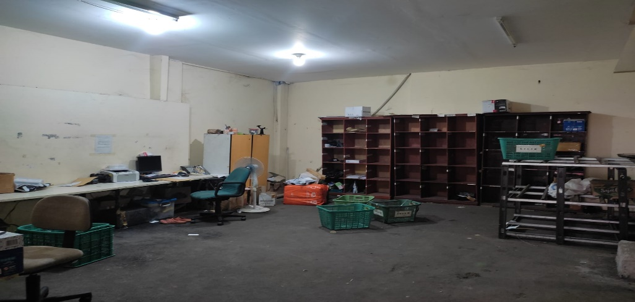

Gambar 2. 3. Gudang Pengiriman PT Satria Antaran Prima Semarang

## Lokasi PT Satria Antaran Prima

Nama Member : Satria Antaran Prima Tbk.

Kode : SAPX

Alamat Kantor : Jl. Muradi Raya No. 47 Semarang

Zip Code : 12740

Alamat Email : [corp.secretary@sap-express.com](mailto:corp.secretary@sap-express.com)

No Telp : 0811-8143-165

No NPWP : 70.837.829.4-061.000

Web : [www.sap-express.id](http://www.sap-express.id)

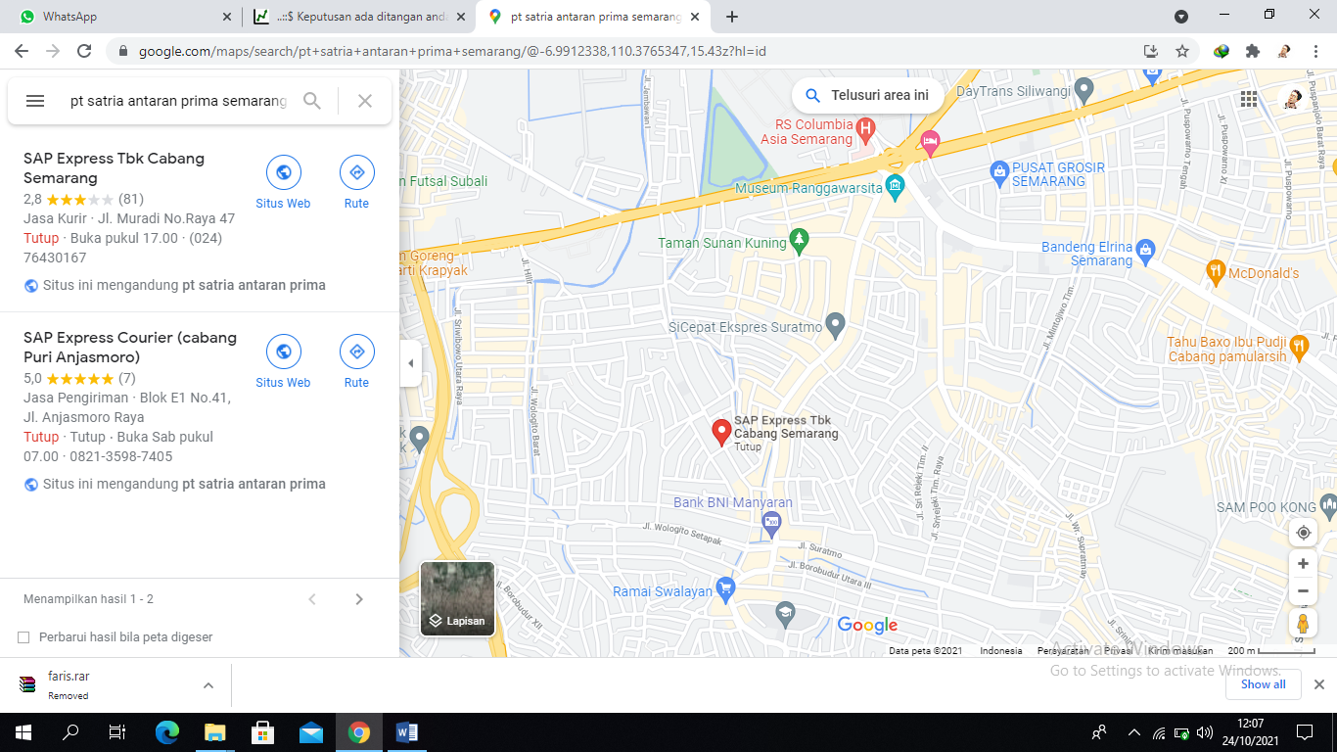

Gambar 2. 4. Lokasi pt satria antaran prima semarang

## Visi dan misi

### Visi

Menjadi perusahaan kurir dan logistik yang terpercaya melalui jaringan kuat secara nasional.

### Misi

Adapun Misi PT.Satri Antaran Prima Kota Semarang adalah sebagai berikut:

1. Menerapkan Tata Kelola Perusahaan yang baik untuk meraih kinerja, profit, kualitas, dan pertumbuhan yang optimal secara berkesinambungan untuk menciptakan nilai lebih bagi pemangku kepentingan.
2. Menerapkan dan mengembangkan teknologi terkini yang berkesinambungan.
3. Mengembangkan organisasi yang dapat beradaptasi dengan baik dengan menjaga dan meningkatkan kompetensi dan kesejahteraan karyawan, fokus pada pelanggan, saling menghormati, saling percaya, terbuka, memiliki integritas, dan jujur.

## Struktur organisasi PT Satria Antaran Prima

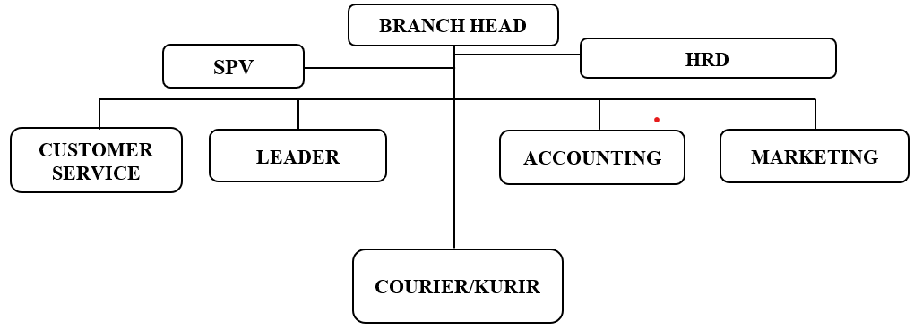

## Tugas dan fungsi

***Branch Head* (BH)**

* 1. Fungsi

Direktur mempunyai fungsi sebagai berikut:

1. Penyusunan dan penetapan perencanaan pengelolaan kantor cabang
2. Perumusan kebijakan umum dan teknis dibidang pengelolaan kantor cabang
3. Pembinaan dan pelaksanaan tugas kepada pegawai
4. Penyelenggaraan koordinasi dan fasilitas cabang
5. Pembinaan pengelolaanurusan ketatausahaan cabang
6. Pengendalian, evaluasi dan pelaporan pelaksanaan tugas pengelolaan cabang
   1. Tugas

Seorang manager cabang perusahaan harus bisa mengelola dan mengawasi segala macam kegiatan yang dilakukan oleh para staffnya pada setiap masing-masing ruang lingkup operasional perusahaan dari kantor cabang yang bersangkutan. Dengan ruang lingkup yang sebenarnya sangat kecil tersebut, namun pekerjaan yang harus dihadapi oleh seorang manager cabang bukanlah pekerjaan yang mudah.

Beberapa wewenang dan tugas-tugas yang harus dilakukan oleh seorang manager cabang perusahaan PT.Satria Antaran Prima Kota Semarang :

1. Mengawasi serta melakukan koordinasi segala kegiatan operasional.
2. Memimpin kegiatan pemasaran dalam kantor cabang.
3. Memonitor segala kegiatan operasional perusahaan (ruang lingkup kantor cabang).
4. Memantau prosedur-prosedur operasional terhadap manajemen resiko.
5. Melakukan pengembangan kegiatan operasional.
6. Observasi terhadap kinerja karyawan.
7. Memberikan solusi terhadap berbagai permasalahan kantor cabang.
8. Memberikan penilaian terhadap kinerja bawahannya.
9. Melaporkan pelaksanaan kegiatan dibidang tugasnya baik lisan maupun tertulis guna dijadikan bahan pertimbangan dalam mengambil kebijakan
   1. Tanggung Jawab
10. Tersusunnya perencanaan pengelolaan Kantor Cabang
11. Terumuskannya kebijakan umum dan teknis dibidang pengiriman
12. Terselenggaranya koordinasi dan fasilitas dibidang pengiriman dan keamanan pada barang
13. Terbinanya pengelolaan urusan ketatausahaan kantor cabang
14. Terselenggaranya pengendalian, evaluasi dan pelaporan pelaksanaan tugas pengelolaan kantor cabang
15. Terwujudnya keteraturan, kelancaran dan ketepatan waktu dalam pelaksanaan tugas.

**Human Resource Department** **(HRD)**

* + - * 1. Tugas, tanggung jawab, dan fungsi:

1. Penerimaan tenaga kerja koordinasi dengan *labour supply*
2. Sosialisasi dan koordinasi
3. Menyiapkan perjanjian kerja dengan karyawan baru
4. Menyusun absensi daftar hadir
5. Menyiapkan *internal letter* dan *outgoing letter*
6. Memperbaharui/*update* dan *record data*
   * + - 1. Fungsi HRD bagi perusahaan

HRD di perusahaan memiliki fungsi khusus, diantaranya adalah fungsi internal dan fungsi eksternal. Diantaranya :

1. Fungsi internal yaitu HRD bekerja sebagai pelatih untuk karyawan di perusahaan.
2. fungsi eksternal berarti HRD Karyawan yang memiliki konseling di luar kategori perusahaan dapat dilihat dari tingginya tingkat kemampuan dan kemauan dari kemampuan akan mengikuti.

***Supervisor* (SPV)**

Tugas

1. Bertugas untuk mengatur kerjanya para bawahannya (staf)
2. Menyampaikan kebijakan yang disampaikan oleh jabatan di atasnya kepada seluruh bawahan dan groupnya
3. Melaksanakan tugas, proyek, dan pekerjaan secara langsung
4. Menegakkan aturan yang telah di tentukan oleh perusahaan
5. Mendisiplinkan bawahannya
6. Mengontrol dan mengevaluasi kinerja bawahan
7. Bertugas Membuat Job Deskriptions untuk Staf Bawahanya
8. Bertugas membuat Jadwal Kegiatan Kerja untuk karyawan
9. Bertugas memberikan Breafing bersama Staf
10. Bertugas membuat Planing Pekerjaan Harian, Mingguan, Bulanan, dan Tahunan

Fungsi

1. Untuk menyelesaikan masalah sebisanya tanpa harus ditangani oleh atasan atau manager
2. Berfungsi untuk penghubung antara Staf dan Manager
3. Berfungsi untuk membantu tugas Staf Bawahan
4. Berfungsi menampung segala keluhan dari Tamu dan Customer yang disampaikan melalui Staf untuk disampaikan ke manager

Tanggung Jawab

1. Supervisor membuat suatu usulan promosi jabatan bagi Staf bawahannya
2. Supervisor memberikan sebuah reward (penghargaan) kepada Staf Bawahannya
3. Supervisor berhak untuk memberikan Punishment (hukuman) untuk Staf Bawahannya
4. Planning, merencanakan kegiatan yang menjadi tugasnya
5. Organizing, mengordinasikan kegiatan dan tugas agar berjalan lancar
6. Staffing, memastikan setiap orang yang terlibat pada tugas dan pekerjaan tersebut
7. directing, Mengarahkan bagaimana agar tugas dan pekerjaan tersebut dapat berjalan lancer
8. Controlling, melakukan kontrol terhadap kegiatan dalam grup serta pekerjaan yang dilakukan oleh grup tersebut

***Customer Service***

* 1. Tugas

1. Melayani nasabah secara cepat dan tepat
2. Berkomunikasi sopan, santun, ramah, dan bertanggung jawab penuh terhadap nasabah
   1. Fungsi
3. Sebagai Repsionis: Menerima tamu yang datang ke perusahaan, entah tamu itu nasabah, supplier atau pihak pihak yang berkepentingan terhadap perusahaan
4. Sebagai deskman: yaitu orang yang melayani berbagai macam aplikasi (permohonan) yang di ajukan oleh pelangan
5. Sebagai komunikator: sebuah penghubung antara perusahaan dengan pelanggan atau pihak lain, untuk memberikan informasi tentang segala sesuatu yang ada hubungan antara dengan pelanggan
   1. Tanggung Jawab

Dalam menjalankan kegiatan pelayanan, Customer Service Officer harus mampu bertanggung jawab melayani setiap nasabah dari awal hingga selesai. Nasabah akan merasa puas jika mereka merasakan adanya tanggung jawab dari Customer Service Officer tersebut. Apabila ada nasabah yang tidak dilayani secara tuntas akan menjadi citra yang buruk bagi bank. Nasabah yang tidak puas tersebut selalu membicarakan hal-hal yang negatif tentang bank, dan biasanya suatu keburukan akan lebih cepat berkembang dari pada kebaikan

* + 1. ***Leader courier***

Tugas, Tanggung Jawab dan Fungsi:

1. Membuat schedule kegiatan atau jadwal kegiatan pekerjaan.
2. Memonitor atau memantau progress pekerjaan yang dilakukan tenaga ahli.
3. Bertanggung jawab dalam melaksanakan supervisi langsung dan tidak langsung kepada semua karyawan kurir yang berada di bawah tanggung jawabnya, antara lain memberikan pelatihan kepada karyawan agar dapat mencapai tingkat batas minimum kemampuan yang diperlukan bagi teamnya dan dapat menerapkan sikap disiplin kepada karyawan sesuai dengan peraturan yang berlaku di perusahaan
4. Bertanggung jawab dalam melaksanakan koordinasi dalam membina kerja sama teamyang solid.
5. Bertanggung jawab dalam mencapai suatu target pekerjaan yang telah ditetapkan dansesuai dengan aturan.
6. Mengkoordinir seluruh aktifitas Tim dalam mengelola seluruh kegiatan baik dilapanganmaupun dikantor.
7. Bertanggung jawab terhadap memberi pekerjaan yang berkaitan terhadap kegiatan timpelaksana pekerjaan.
8. Membimbing dan Mengarahkan anggota team dalam mempersiapkan semua laporanyang diperlukan.
9. Melakukan pengecekan hasil pekerjaan yang telah dilaksanakan.
10. Melaksanakan presentasi dengan direksi pekerjaan dan instansi terkait

Fungsi

1. Memberikan kerangka pokok yang jelas yang dapat dijadikan pegangan oleh anggotanya.
2. Bertindak sebagai wakil kelompok dalam berhubungan dengan dunia luar.
   * 1. ***Accounting***
3. Tugas, Tanggung Jawab dan Fungsi

*Accounting* memiliki tugas untuk memproses dan mengelola keuangan dan mencatat transaksi dari bisnis. Setelah melakukan pencatatn, seorang yang bertugas sebagai accounting harus melakukan otorisasi di setiap divisi terkait.

Akuntan bertanggung jawab pada pengelolaan data keuangan perusahaan untuk memenuhi tujuan kualitatif perhitungan perpajakan

1. Fungsi
2. Sebagai Pembuat Pembukuan Keuangan
3. Postingan Jurnal Operasional
4. Penginputan Data dan Jurnal Ke dalam Sistem
5. Pemeriksaan dan Verifikasi Dokumen
6. Penyesuaian Data
   * 1. ***Marketing***
   1. Tugas
7. Selalu Aktif Dalam Mencari Target Konsumen.
8. Merekap Data Hasil Penjualan Sales.
9. Menjamin Kepuasan Dari Para Pelanggan.
10. Mencari Mitra Kerja
11. Menyusun Strategi Pemasaran Lanjutan.
    1. Tanggung Jawab
12. Mendengarkan kebutuhan pelanggan
13. Melacak tren dan memantau persaingan
14. Nilai kerja dan merek
15. Membantu meningkatkan proses penjualan dan pelanggan
16. Tentukan rencana pemasaran strategis
    1. Fungsi
17. Analisis Konsumen

Merupakan pengamatan dan evaluasai kebutuhan, hasrat dan keinginan konsumen.

1. Penjualan Produk/Jasa

Penjualan meliputi banyak aktivitas pemasaran, seperti iklan, promosi penjualan, publisitas, penjualan perorangan, manajemen tenaga penjualan, hubungan konsumen.

1. Penetapan Harga

Lima pemangku kepentingan (stakeholder) mempengaruhi keputusan penetapan harga (pricing): konsumen, pemerintah, pemasok, distributor, dan pesaing.

1. Distribusi

Distribusi mencakup penggudangan, saluran-saluran distribusi, cakupan distribusi, lokasi tempat ritel, wolayah penjualan, tingkat dan lokasi persediaan, kurir transportasi, penjualan grosir, dan ritel

1. ***Courier* / Kurir**

Tugas, Tanggung Jawab, dan Fungsi

Tugas pekerjaan kurir adalah mulai dari mengambil paket yang masuk ke outlet dan mengirimkannya ke penerima. Selain itu, seorang kurir juga harus memastikan bahwa konsumen menerima pesanannya tepat waktu, melakukan pengecekan serta pencocokan data dengan dokumen yang disediakan terhadap paket.

Bertanggung jawab untuk pengantaran barang. Mempersingkat waktu dan jarak tempuh pengantaran barang. Menjaga kondisi barang yang diantar tetap dalam kondisi baik. Mengantar barang sesuai alamat.

Fungsi utama jasa kurir merupakan langkah terbaik untuk menghemat waktu dan uang dalam bisnis.